**TUTORIAL PARA ADICIONAR BIBLIOTECAS FALTANTES NO ECLIPSE IDE**

**INDICE**

**INTRODUÇÃO** 2

**1.** **Add variable.** 3

**2.** **Escolher variável.** 3

**3.** **Editar variável.** 4

**TABELA DE FIGURAS**

Figura 1 - Janela de bibliotecas do eclipse 2

Figura 2 - Ficheiros da pasta .m2 precisos para o projeto 2

Figura 3 - Add Variable 3

Figura 4 - M2_REPO 3

Figura 5 – Edit 4

Figura 6 – Extension 4

Figura 7 – Exemplo de escolha ficheiro ".jar" 5

**INTRODUÇÃO**

Se estamos na pasta das propriedades para verificar as bibliotecas, e não encontramos todas as bibliotecas deveriam encontrar-se na pasta “.m2” tão como na figura 1, mas para adicionar as bibliotecas manualmente é preciso seguir os seguintes passos.

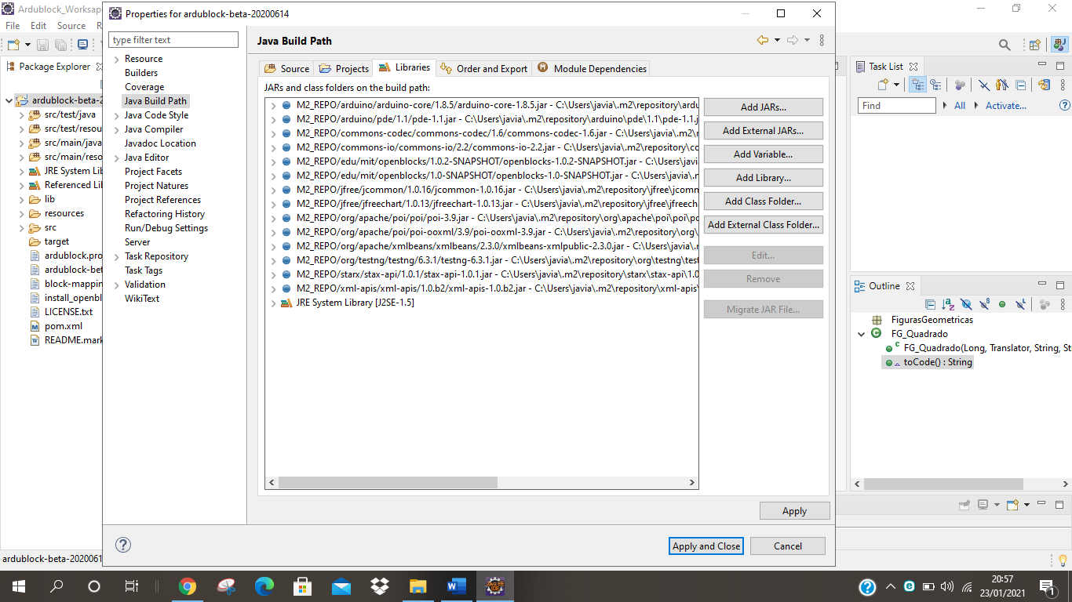

Figura - Janela de bibliotecas do eclipse

Para isto é preciso ter todos os ficheiros descarregados disponibilizados no GitHub do projeto. Tão como na figura 2.

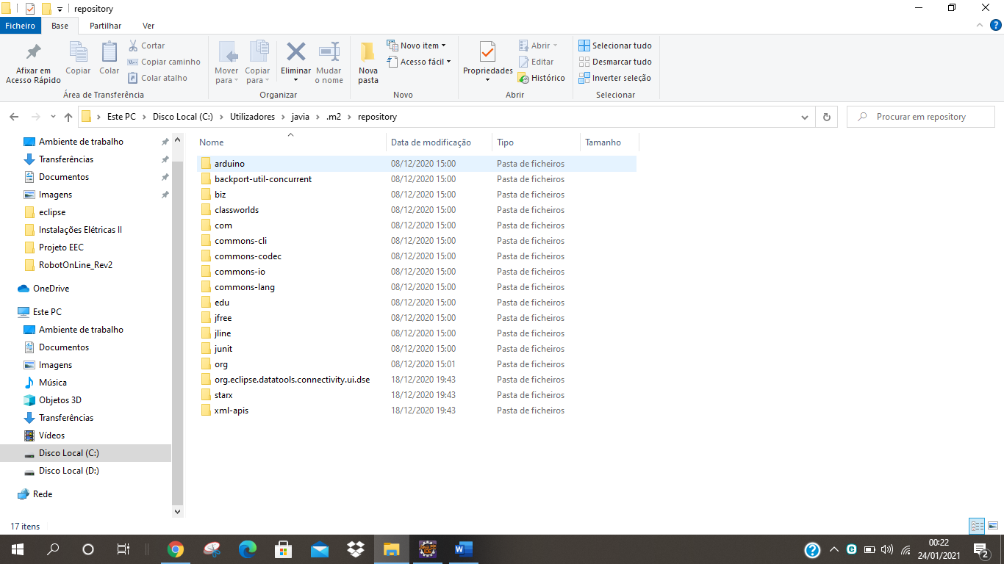

Figura - Ficheiros da pasta .m2 precisos para o projeto

1. **Add variable.**

Clicar em “Add Variable” na janela a seguir.

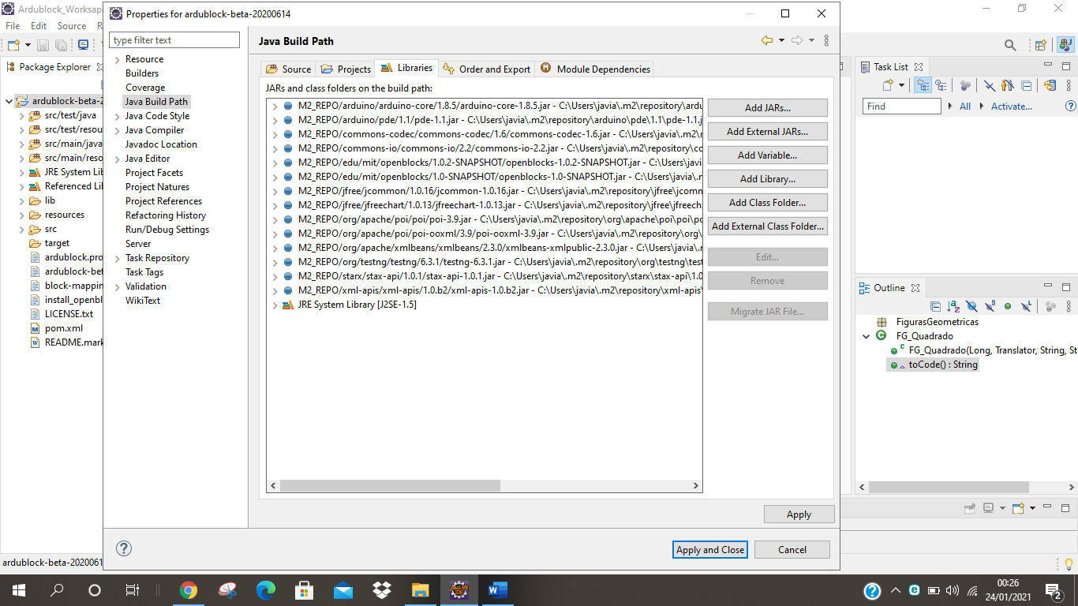

Figura - Add Variable

1. **Escolher variável.**

Vai se abrir uma janela como na figura 4. Onde vamos escolher a opção “M2_REPO”, e a seguir clicar no “OK”.

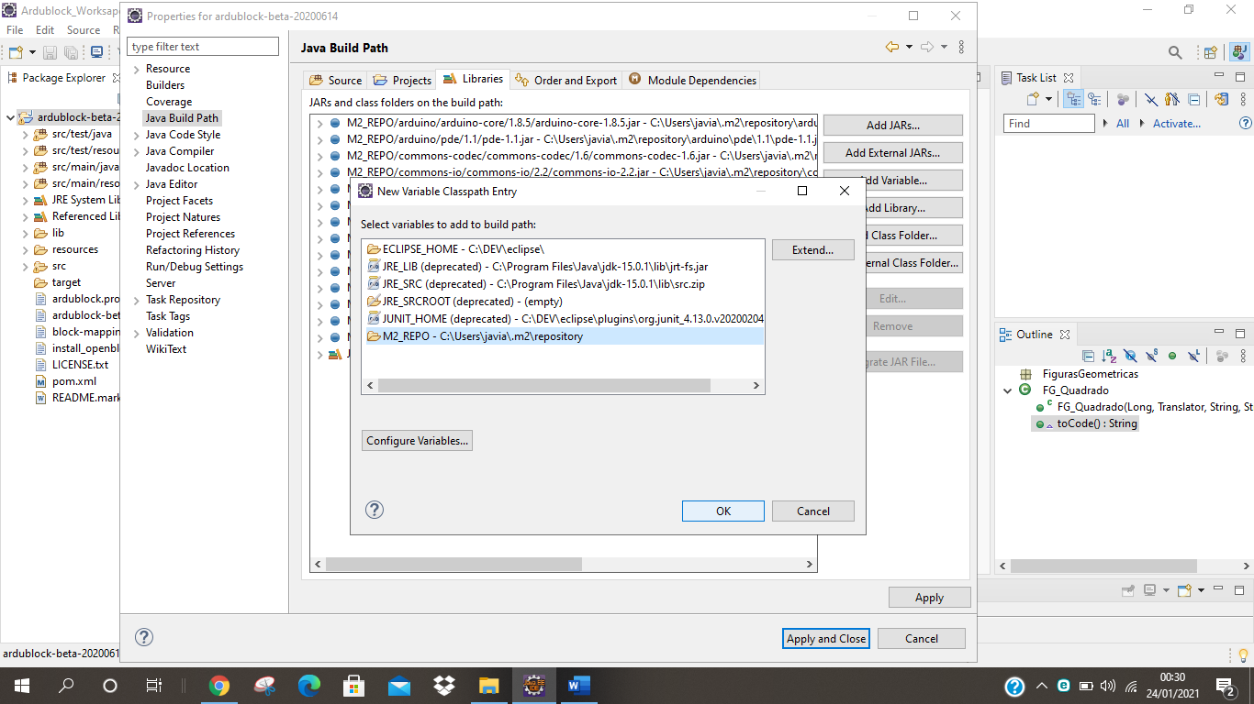

Figura - M2_REPO

1. **Editar variável.**

A seguir vamos escolher a nova variável criada e clicamos na opção editar, como é amostrado na figura 5.

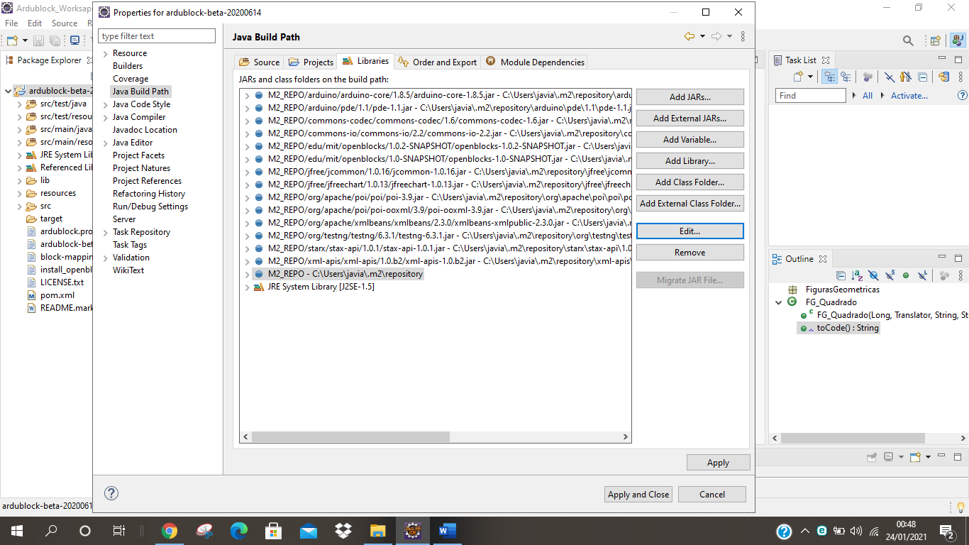

Figura – Edit

Na próxima janela, clicamos em “Extension….”. Como na figura 6.

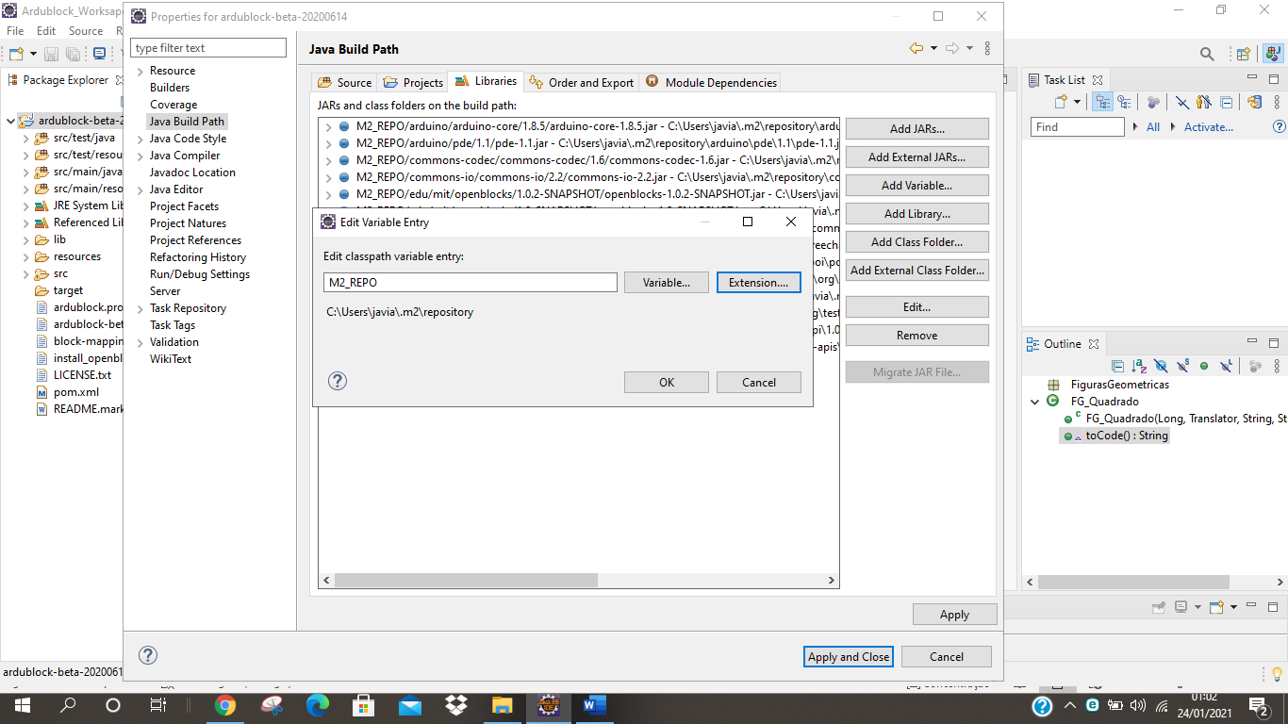

Figura – Extension

Seguindo o endereço da biblioteca que faz falta, vamos procurar nas pastas apresentadas como na figura 7, o ficheiro de tipo “.jar” que precisamos para assim ser adicionado à lista de bibliotecas que se encontram no eclipse. Fazer o procedimento as vezes que sejam precisas até conseguir ter todas as bibliotecas amostradas na figura 1.

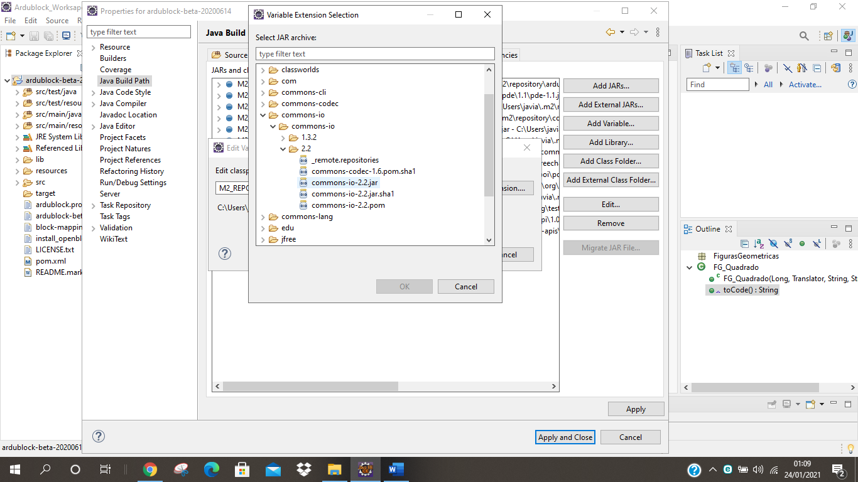

Figura – Exemplo de escolha ficheiro ".jar"

Clicamos no “OK” e a biblioteca ficará adicionada. Caso não ter todas as bibliotecas instaladas não será possível editar, criar e programas novos blocos para o Ardublocks e o robô. Fazer o procedimento as vezes que sejam precisas até conseguir ter todas as bibliotecas amostradas na figura 1.